532nm 100mw Laser Module
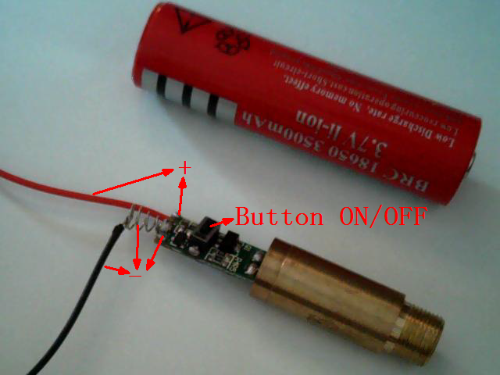

動作電圧 DC=3.7V

【警告】
連続使用45秒以下. 停止 20 秒.

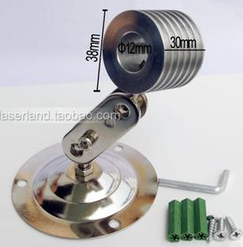
使用 ラジエターサポート連続使用0.5~1時間.

